Didaktische Handreichung

Digitale Medien in der Schule
30-STE-PS4-03

Material:
Interaktive Selbstlernpräsentation zu
„Kochsalz und andere Salze“

Name: Lukas Feder

Inhaltsverzeichnis

1 Rahmeninformation zum Einsatz 3
1.1 Übersicht zum Material 3
1.2 Kurzbeschreibung 3
1.3 Voraussetzungen zur Verwendung 4
2 Voransicht des Materials 5
3 Geförderte Kompetenzen 6
Anhang I
Literaturverzeichnis II

Rahmeninformation zum Einsatz

Übersicht zum Material
Unterrichtsfach | Chemie
Thema | Bau und Eigenschaften von Salzen
Klassenstufe und Schulart | Gymnasium Klassenstufe 8
Lernbereich | Lernbereich 3: Kochsalz und andere Salze
Positionierung innerhalb des Lernbereiches | Mitte des Lernbereichs, nachdem der Aufbau von Kochsalz besprochen wurde
Lernphase | Erarbeitungsphase
Kompetenzniveaus  nach DQR
  Niveaus | 1 bis 2 | 3 bis 4 | 5 bis 6 | 7 bis 8
  Fachkompetenz | x
  Methodenkompetenz | x
  Selbstkompetenz |  | x
  Sozialkompetenz | x

Kurzbeschreibung
Die Präsentation ist so aufgebaut, dass zu Beginn eine Einführungsfolie ist, auf welcher die Navigationselemente und die Fortschrittsanzeige erklärt werden. Im Folgenden werden zunächst Inhalte aus der vorherigen Stunde in Form von Stichpunkten wiederholt. Daran schließt sich die Aufgabe an ein Video anzuschauen und dazu Stichpunkte zu notieren. Diese werden anhand einer Zusammenfassung verglichen, sodass alle SuS nach Bearbeitung der Präsentation auf dem gleichen Kenntnisstand sind. Das hat den Vorteil, dass man nicht im Nachhinein aufwendige Vergleiche machen muss und sich so auch Zeit spart an dieser Stelle. Zum Schluss gibt es noch eine kleine Übung, welche die SuS eigenständig bearbeiten sollen. Diese schließt sich thematisch an den Inhalt der Präsentation an und fordert einfache fachliche Kenntnisse. Die Inhalte der Präsentation stehen genau so auch im Lehrplan und die Methode erfordert selbstständiges Arbeiten seitens der SuS. Daher fördert das Material die Selbstkompetenz. Mein Material ist dafür gut geeignet, da einerseits der Umgang mit solchen Selbstlernpräsentationen geübt wird und andererseits auch das Vorgehen zur Strukturierung von wesentlichen Informationen aus einem Video geübt wird. Weiterhin wenden die SuS ihr fachliches Wissen an und trainieren schon in den Grundzügen das Ausgleichen von chemischen Gleichungen. Daher ist das Material gut für den Anfangsunterricht in dem Lernbereich geeignet.

Voraussetzungen zur Verwendung
Technische Voraussetzungen:
Computer mit der Möglichkeit PowerPoint-Präsentationen abzuspielen.
Inhaltliche Voraussetzungen:
Die SuS müssen die Abkürzungen von grundlegenden Elementen aus dem Periodensystem kennen oder wissen, wo sie diese finden. Weiterhin müssen sie in der Lage sein einfache chemischen Gleichungen ausgleichen zu können.
Anforderungen an die Lehrkraft:
Um das Material anzuwenden besteht die Anforderung, dass die Lehrkraft Grundlagen zur Verwendung und Bearbeitung von Masterfolien in PowerPoint besitzt.

Voransicht des Materials
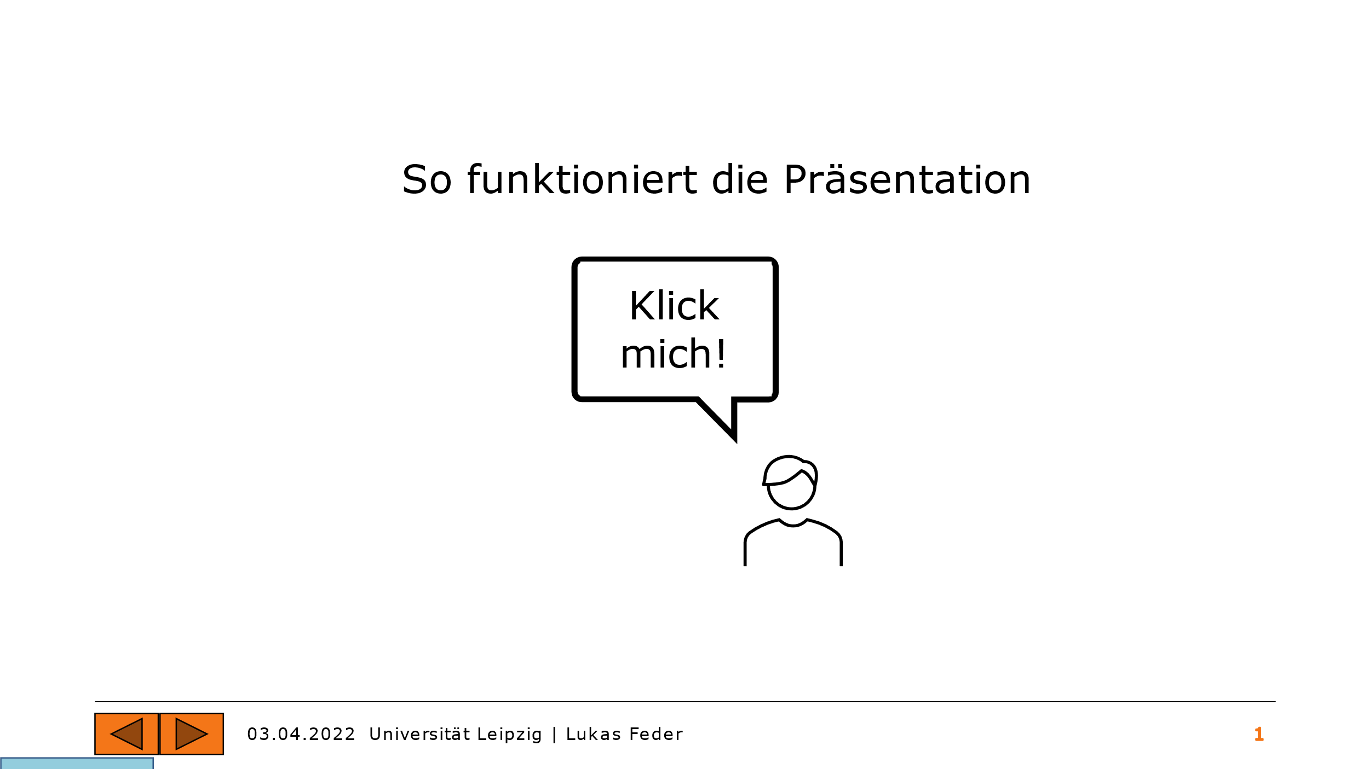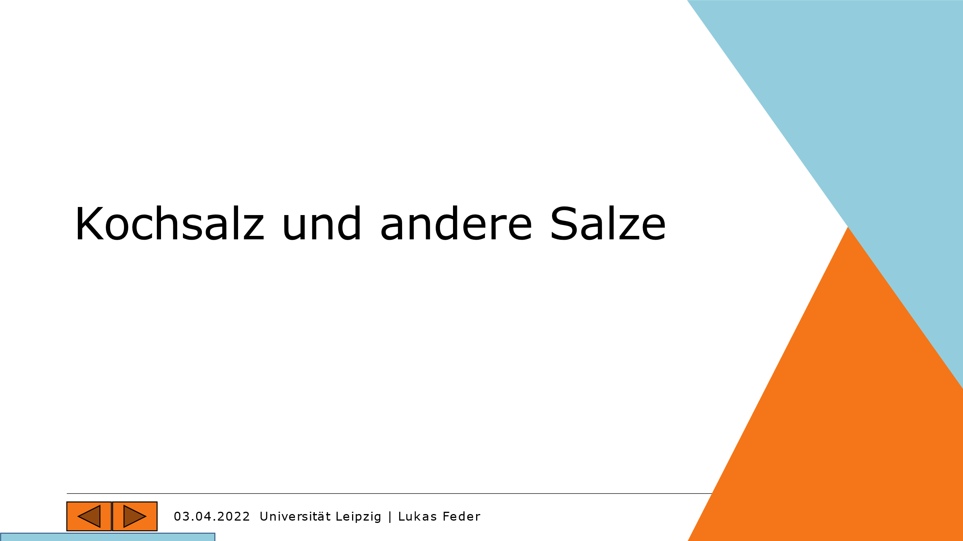

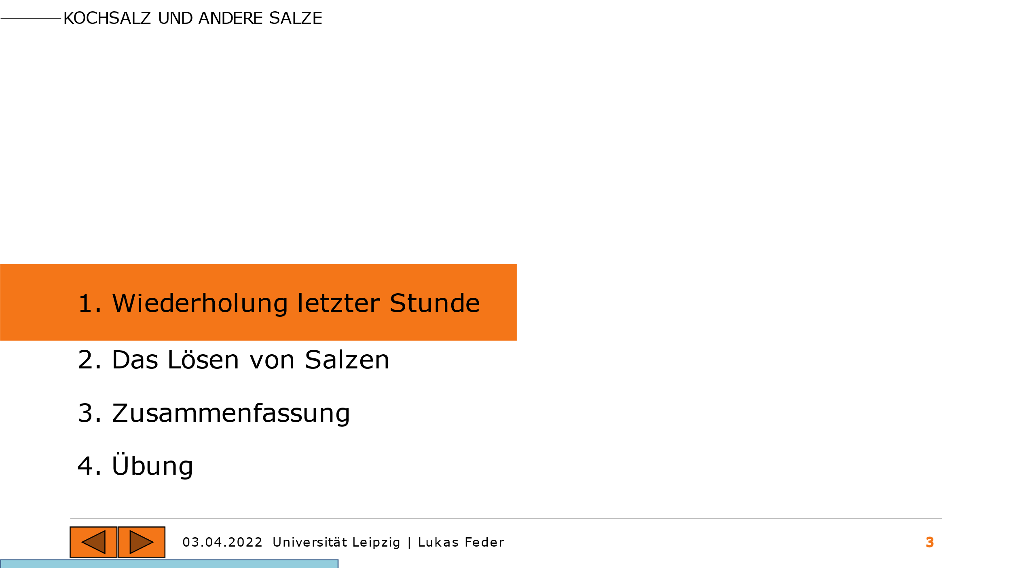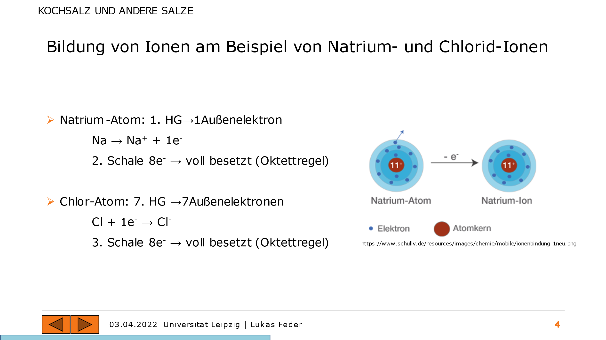

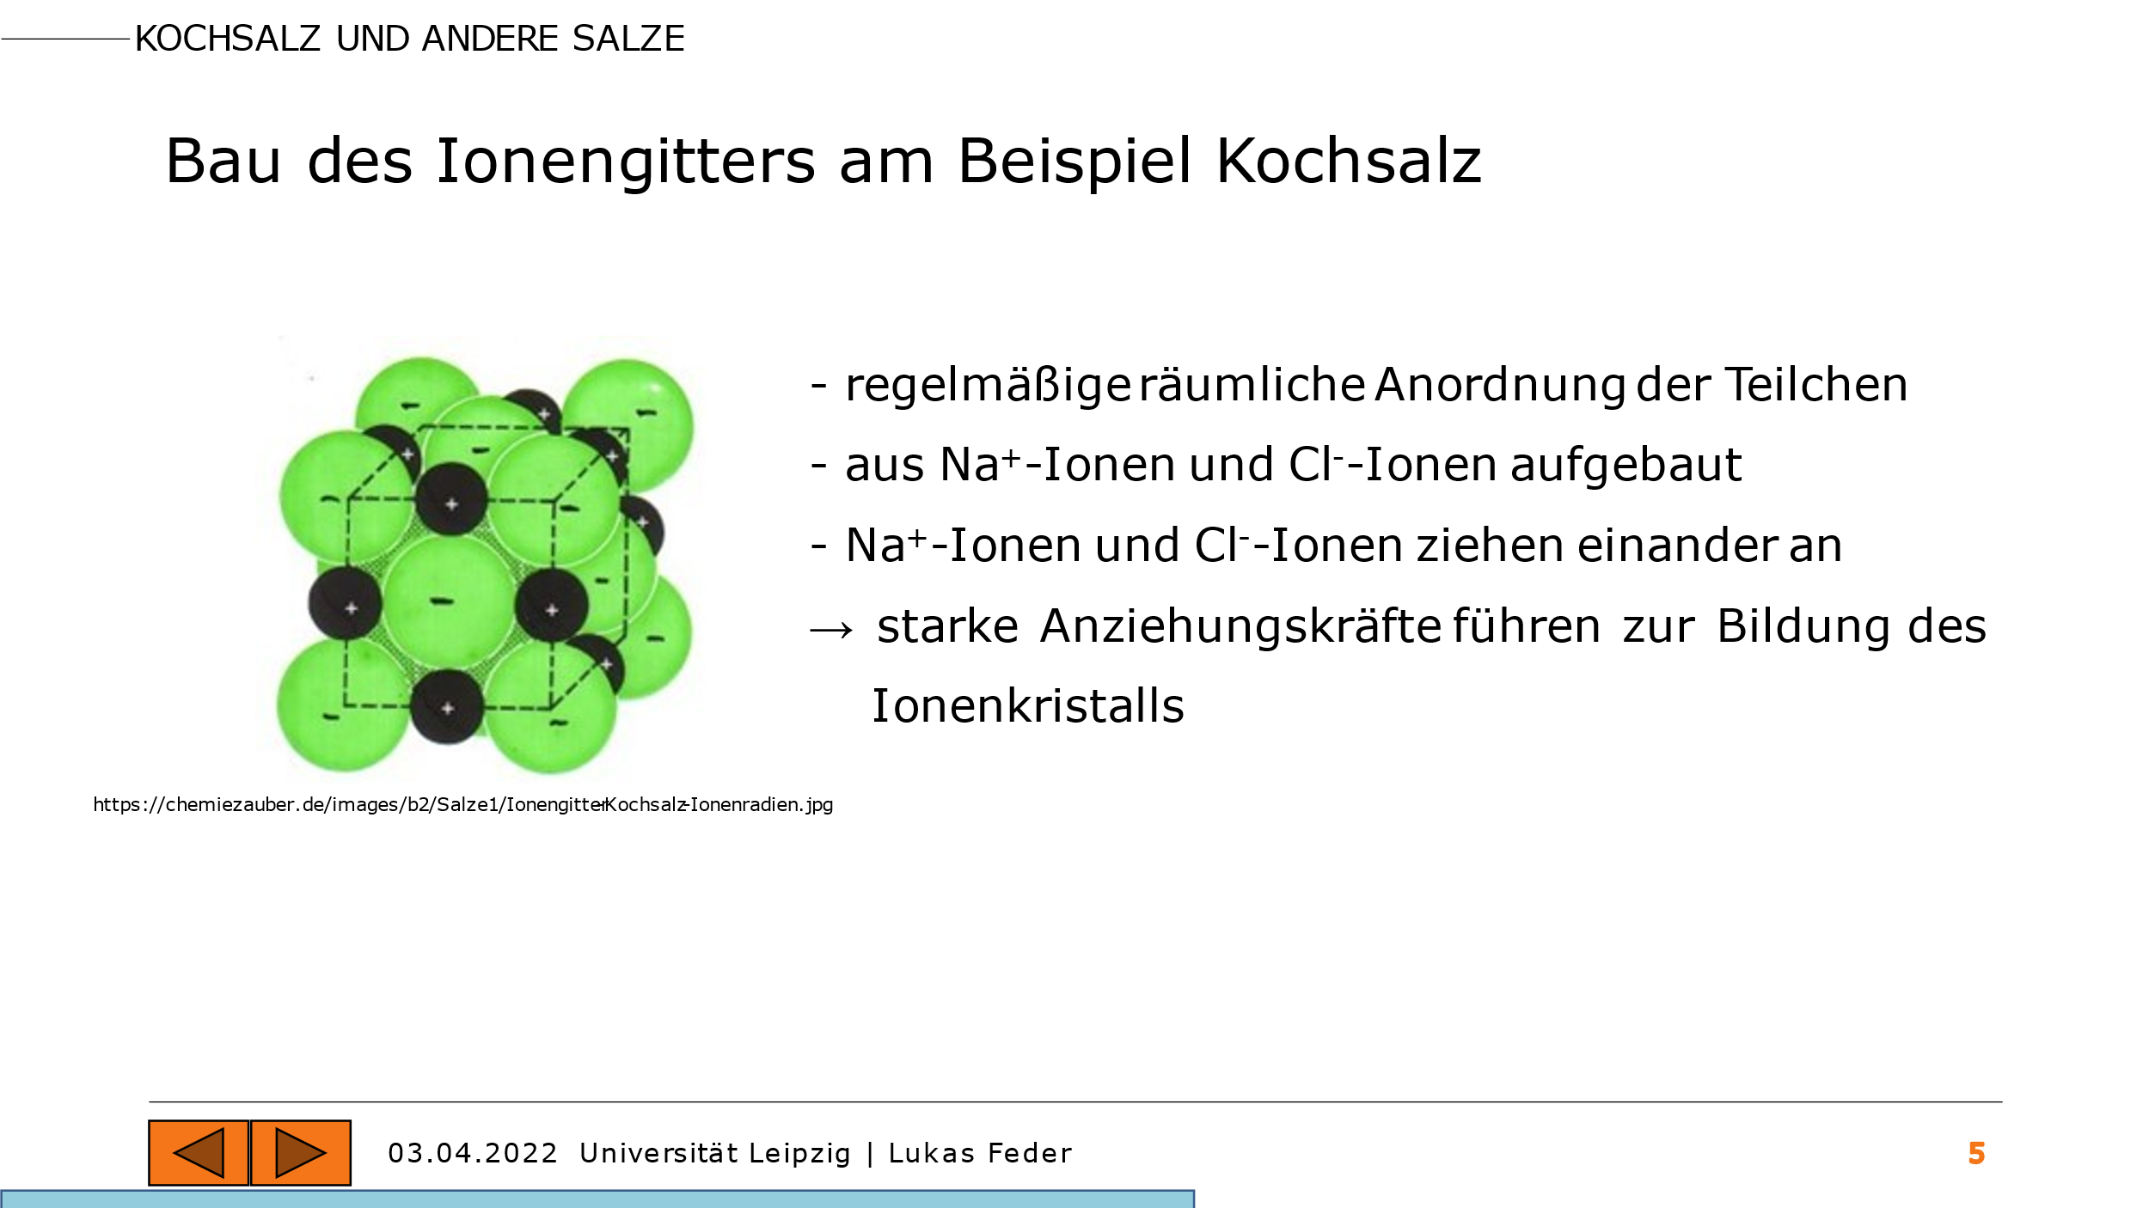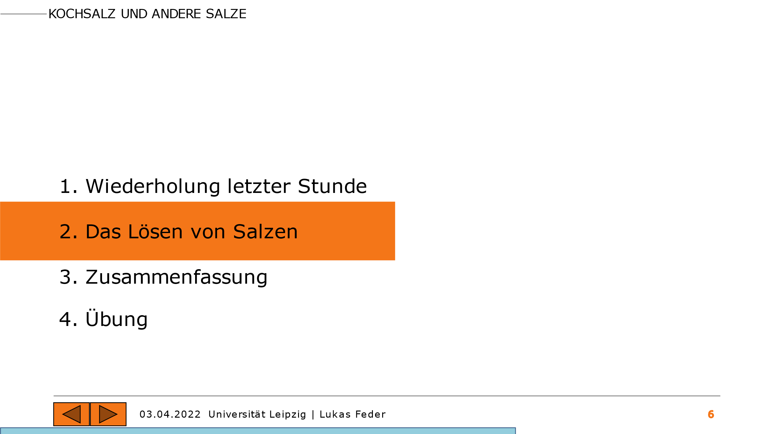

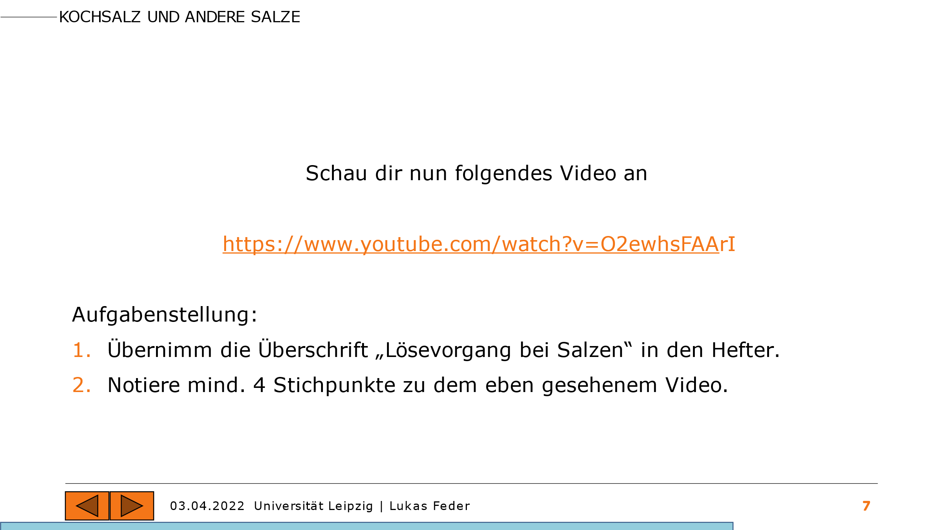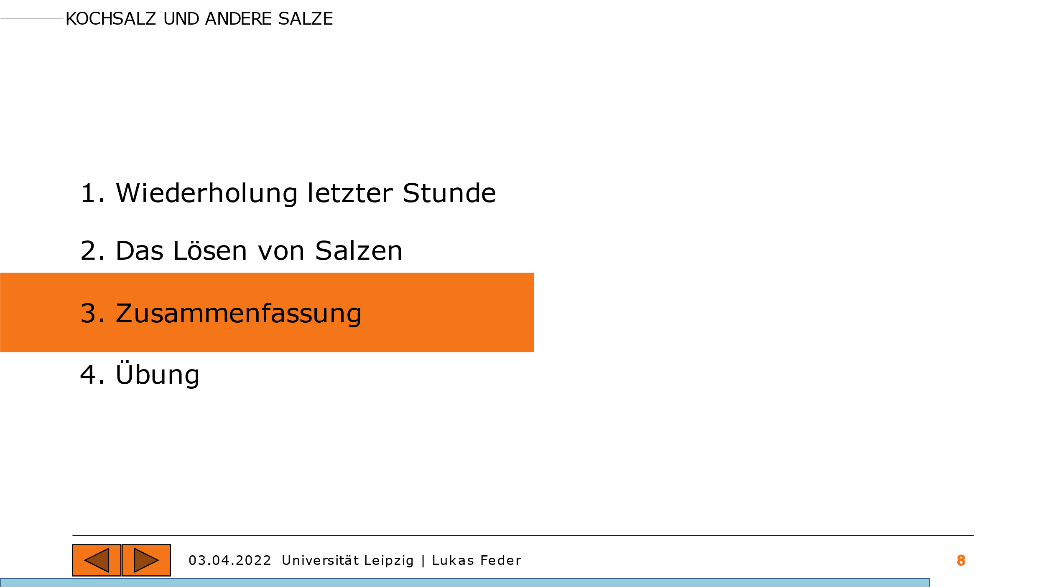

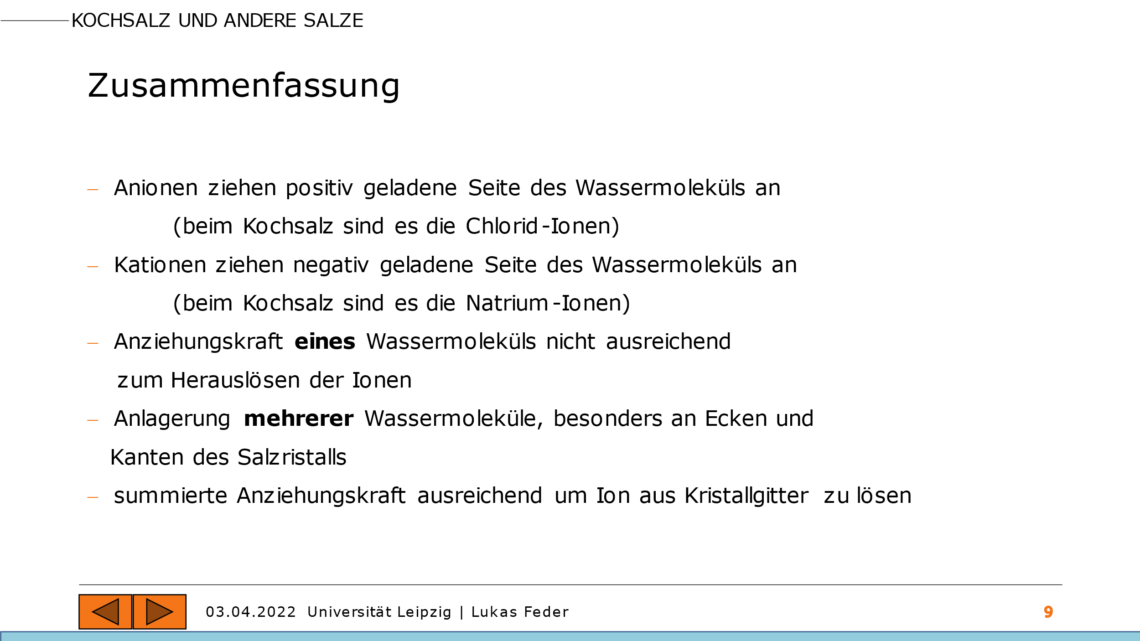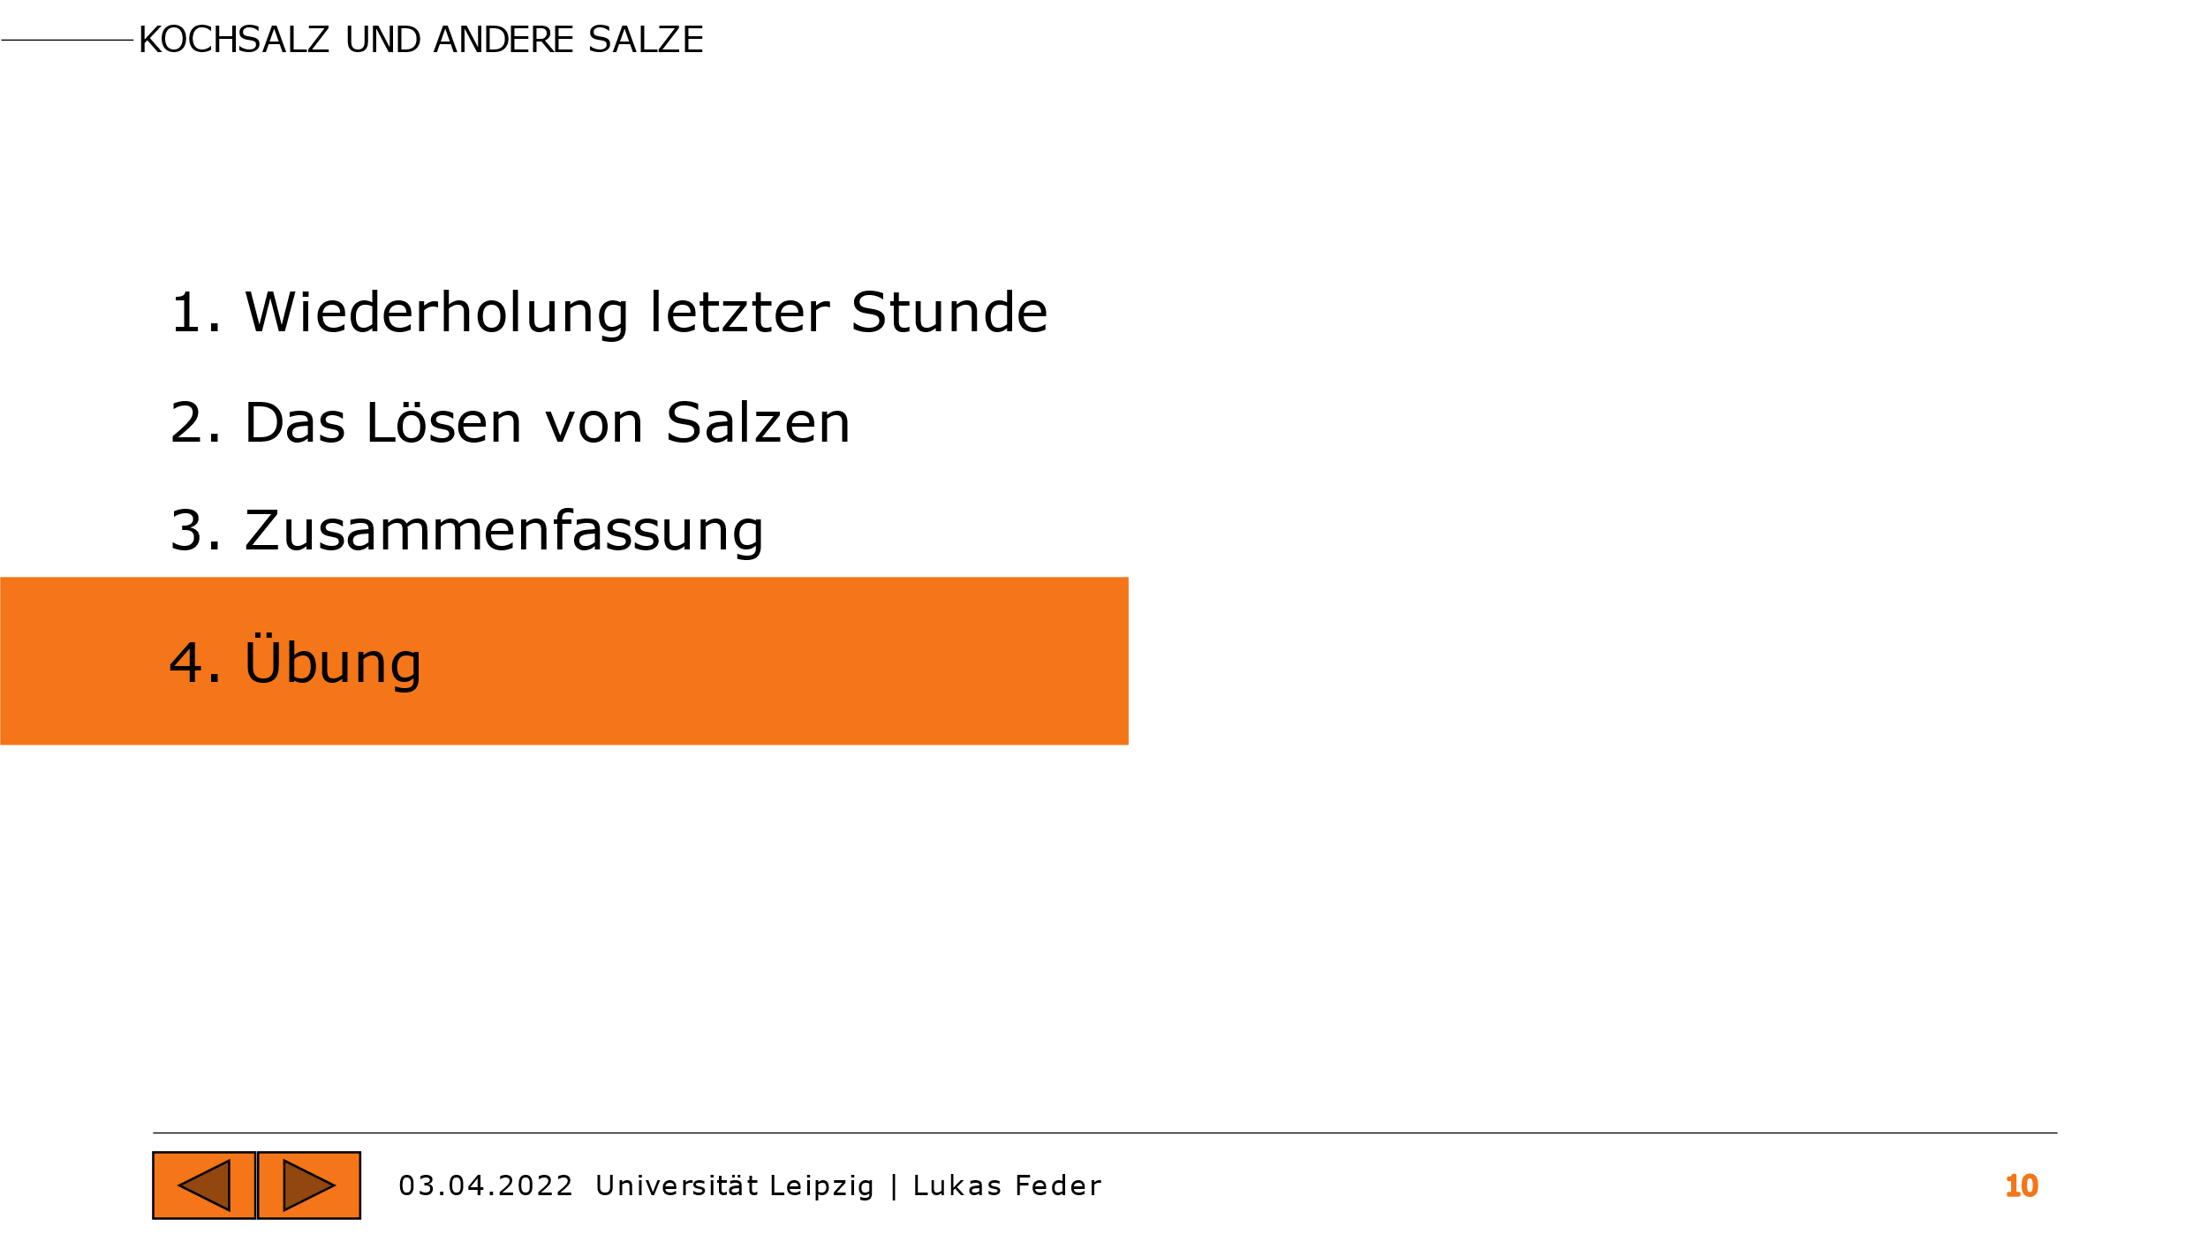

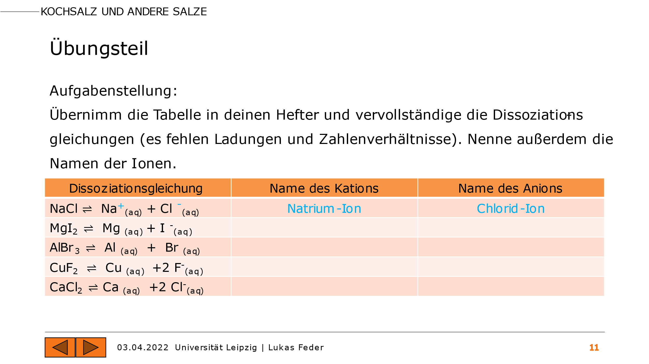

Geförderte Kompetenzen
Fachkompetenzen:
Kompetenzniveau nach DQR
1 bis 2 | 3 bis 4 | 5 bis 6 | 7 bis 8
x
Die Lernenden leiten aus Abkürzungen den Elementnamen ab.
Die selbstständig auszufüllende Tabelle fordert von den SuS, dass sie den Abkürzungen den richtigen Elementnamen zuordnen. Dadurch wird diese Zuordnungsverknüpfung trainiert.
Kompetenzniveau nach DQR
1 bis 2 | 3 bis 4 | 5 bis 6 | 7 bis 8
x
Die Lernenden entwickeln Reaktionsgleichungen.
Die Tabelle zur Übung fördert diese Kompetenz, da schon ein Beispiel vorgegeben ist und die SuS nun eigenständig üben die Reaktionsgleichungen ordnungsgemäß aufzustellen.
Methodenkompetenzen:
Kompetenzniveau nach DQR
1 bis 2 | 3 bis 4 | 5 bis 6 | 7 bis 8
x
Die Lernenden können aus Videomaterial wesentliche Informationen herausfiltern.
Das in der Präsentation verlinkte Videomaterial ist sehr einfach aufgebaut, jedoch müssen die Lernenden für sich entscheiden, welche Informationen sie wirklich benötigen und welche nicht relevant sind.
Kompetenzniveau nach DQR
1 bis 2 | 3 bis 4 | 5 bis 6 | 7 bis 8
x
Die Lernenden können mit den Bedienelementen einer Präsentationssoftware umgehen.
Das Artefakt ist eine PowerPoint-Selbstlernpräsentation. Daher müssen die Lernenden den Umgang und insbesondere die Bedienung dieser erlernen. Um den Einstieg zu erleichtern erfahren die SuS zusätzlich auf der ersten Folie eine kurze Anleitung.
[Selbstkompetenz oder Sozialkompetenz]
Kompetenzniveau nach DQR
1 bis 2 | 3 bis 4 | 5 bis 6 | 7 bis 8
 | x
Die Lernenden sind in der Lage den Lernprozess selbst zu steuern.
Die Selbstlernpräsentation gibt bereits einen Rahmen vor, jedoch ist den SuS selbst überlassen wie sie mit dieser arbeiten und welche Elemente sie tatsächlich auch verwenden werden. Daher ist ihnen ein gewisses Maß an Eigenverantwortung übertragen worden.

Anhang

Literaturverzeichnis
Ionenbindung. (o. D.). SchulLV. Abgerufen am 1. April 2022, von https://www.schullv.de/chemie/basiswissen/bindungen/ionenbindung
Natriumchloridsynthese. (2012, 6. August). Chemiezauber. Abgerufen am 1. April 2022, von https://chemiezauber.de/inhalt/basic-2-kl-8/salze-1/natriumchloridsynthese.html
simpleclub. (2015, 9. Februar). Löslichkeit einfach erklärt - Basics. YouTube. Abgerufen am 1. April 2022, von https://www.youtube.com/watch?v=O2ewhsFAArI

